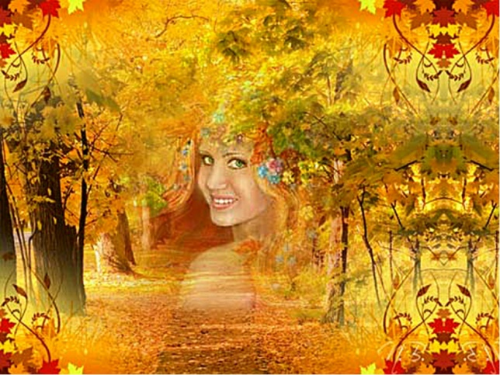 | Ерченко Лилия Николаевна,  музыкальный руководитель  МБДОУ «Солгонский детский сад»  с. Солгон, Ужурского района, Красноярского края

Сценарий осеннего праздника
«Золотая осень в гости к нам пришла»
средняя группа

Дети под музыку заходят в зал и встают полукругом.
Вед. Ребята, посмотрите, как красиво и нарядно сегодня в нашем зале! Сколько кругом разноцветных листьев!
Что же за праздник к нам в гости пришёл? (ответы детей)
Правильно, ребята, праздник осени мы отмечаем,
Песню дружно запеваем.
Песня «Тише, тише, тишина осень в гости к нам пришла»
Тише, тише, тишина
Осень в гости к нам пришла.
Дождик песенку поёт
И на землю слёзки льёт.

Дружно зонтики возьмём,
Под дождём гулять пойдём.
Веселей, веселей
Дождик капай, не жалей.

Вед. Праздник продолжаем и гостей встречаем.
Будем петь, плясать и веселиться,
Раздаётся стук в дверь.
Слышите? К нам кто-то в дверь стучится.
Музыка выход медведя
Входит МЕДВЕДЬ (с бочонком мёда)
Медведь: Здравствуйте!
Я пришёл к вам, ребятишки, косолапый, бурый мишка.
Далека была дорога, вам принёс бочонок мёда.
Вы подарок принимайте и меня не забывайте.
Буду с вами петь, плясать и, конечно же, играть.
(спрашивает: - ребята, хотите со мной поиграть?)
В лес отправимся гулять, вас я буду догонять.
«Игра с мишкой»
После игры все встают полукругом.
Вед. Ой, слышите?
Звук Дождя
Кто-то за окошком шалит…
Ребята, вы знаете, кто за окошком шалит? (ответы)
Давайте веселой песенкой ответим.
Песня «За окошком кто шалит?»
За окошком кто шалит?
Кап-кап-кап.
Кто по стеклышку стучит?
Кап-кап-кап.
Может это птички?
Нет-нет-нет.
Может это детки?
Нет-нет-нет.
Может капельки дождя?
Да-да-да.

Вед. Дождик прошёл, и на земле появились лужи.
(раскладывает на полу «лужи»)
Как же мы пойдём гулять?
Давайте попросим дождик, чтобы он перестал лить.
Стихи
1. ___________
Дождик, дождик! Любишь ты землю поливать.
Перестань, пожалуйста, нам хочется гулять.
2. ___________
Высуши, пожалуйста, во дворе песок.
Из него мы сделаем красивый пирожок.
Вед. А дождик всё льёт и льёт, вот ведь какой упрямый.
Только мы дождя совсем не боимся,
Наденем сапожки и пойдём гулять.
Песня – танец « Дождик»

Музыка выход белочки
Вбегает Белочка (с корзинкой, в ней грибочки)
Белочка. Мальчики и девочки, я – попрыгунья Белочка.
В гости прискакала, всё грибы искала.
Знаю я в лесочке каждую тропиночку,
Принесла грибочки я в своей корзиночке.
Кто мне песенку споёт, тот грибочек и возьмёт.
Вед. Знают ребята песни обо всём,
И сейчас про осень мы тебе споём.
Текст песни «Осень в лесу»
1)
Осень, осень, осень
Снова к нам пришла
Осень, осень, осень
Чудная пора
В золотом наряде
Парки и сады
Осень, осень ждали
С не терпеньем мы.
Припев:
Парам-пам-пам
Парам-пам-пам

2)
А в лесу чудесно
Просто красота
И тропинка тянется
Прямо вдоль пруда
Наберём калины
Ягоды висят
За пенёчком прячутся
Шляпки у опят.
Припев:
Парам -пам-пам
Парам-пам-пам

3)
Белка на поляне
Шишечки грызёт
Ёжик босоногий
По лесу идёт
На спине у ёжика
Яблоки, грибы
Ёжик, правда, любишь?
Осени дары.
Да, да люблю
Да, да люблю
Припев:
Парам пам-пам
Парам-пам-пам.

После песни белочка раздаёт детям грибы, воспитатель надевает шапочки грибов.
Вед. На полянке, посмотри, всюду выросли грибы.
В хоровод все встали, пляску затевали.
«Танец грибов Мухоморчиков»
Садятся на стульчики

Музыка выхода Зайчика
В зал вбегает Зайчик.
Зайчик: Ой, беда, беда, беда!
Спрячьте где-нибудь меня!
Хвостик маленький дрожит, ведь за мной Лиса бежит.
Вед. Мы лису перехитрим и немножко удивим.
С нами, заинька, садись, да матрёшкой нарядись.
(Ведущая повязывает зайчику платочек и садит его к детям, с краю)
Музыка выхода лисы
Входит Лиса, пританцовывает, останавливается в центре.
Лиса: Здравствуйте, мои родные, дорогие, золотые и девчонки и мальчишки!
Не видали ль вы зайчишку?
Вед. Ты, Лисичка, не хитри, лучше прямо говори.
Говори уж всё, как есть, ты ведь хочешь зайца съесть?

Лиса: Ошибаетесь, ребятки, просто я люблю загадки.
Зайке загадать хотела и его бы я не съела.
Лиса бежит с противоположного от зайчика края.
Лиса (бежит, приговаривая)
Это – мальчик, это – девочка, опять девочка, мальчик, ой, белка, а это кто? – медведь.
Я и не знала, что медведи и белки тоже в детский садик ходят (бежит дальше).
Опять девочка, опять мальчик… (останавливается около зайчика)
Ой, какая смешная матрёшка.
Платочек, а из него ушки торчат, никогда такой странной матрёшки не видела (обращается к ведущей)
У вас, наверно, необычный детский сад?
Вед. Конечно, необычный.
К нам в гости приходят из сказки, зверята.
Вот и ты к нам пришла, Лисичка.
Лиса (присматривается к матрёшке) Ой! А ведь это не матрёшка.
Ну-ка, развяжи платочек.
(Лиса снимает платочек с зайчика, он встаёт, дрожит)

Лиса: Ну и удивили!
Меня перехитрили!
(обращается к зайчику)
Почему ты так дрожишь?
Да не бойся ты, малыш.
Я загадок много знаю и тебе их загадаю.
Слушайте и вы, ребятки, у меня для всех загадки.
Лиса загадывает загадки:
1. Он растёт на крепкой ножке,
Положи его в лукошко? (ГРИБ)
2. Угадайте, малышки,
Что растёт на ёлке? (ШИШКИ)
Лиса: А теперь давайте играть.
Ведущая рассыпает по полу шишки, морковку, ягоды; раздаёт троим детям корзинки.
Вед. Ребята, мы будем собирать шишки – для белки,
Ягодки – для медвежонка,
Морковку – для зайчика.
Игра « Кто быстрей?
На полу рассыпаны шишки, ягодки, морковка. По команде один ребёнок собирает шишки в корзинку, второй – ягоды, третий – морковку. Кто первый выполнит задание.
Лиса: А можно я ещё одну загадку ребятишкам загадаю?
Хоть он и не ёлка,
Тоже весь в иголках.
Кто ответить сможет?
Это – серый … (ЁЖИК)
Вед. Слышу, листья зашуршали,
Чьи-то ножки побежали.
Кто же это к нам в гости пришел?
Музыка выхода Ежика
Вбегает Ежик, с корзинкой, в которой лежат листья.
Вед. Это ты сюда бежал листочками шуршал?

Ежик: Мне сказал сегодня Мишка, что пойдёт он к ребятишкам,
Но колючий серый Ёжик в гости к детям хочет тоже.
Я для вас собрал в лесочке эти яркие листочки.
Выбирайте, разбирайте, пляску дружно начинайте.
Ёжик раздаёт детям листочки – по 2 листика каждому ребёнку.
«Танец с листьями»
В конце танца дети подбрасывают листочки вверх – «листопад», а сами садятся на стульчики
Вед. Если листики летят, это значит – листопад!

Лиса: Вот так пляска, просто диво!
Как танцуете красиво!
Вед. Мы танцуем и поем,
Вместе весело живем.
Белка, Ёжик и Зайчишка, и Лиса, и бурый Мишка с нами пели и играли, мы сегодня не скучали, а теперь пришла пора расставаться, детвора.

Лиса: Вы ребятки не скучайте,
На следующий год нас дружненько встречайте.
А сейчас, без промедленья,
Примите угощения.
Дарят корзину с подарками.
Звучит музыка, дети и персонажи уходят.

